Гарагуль Елена Александровна, учитель – логопед

Муниципальное бюджетное дошкольное образовательное учреждение детский сад общеразвивающего вида с приоритетным осуществлением деятельности по физическому развитию детей «Лучик»
поселка Коммунистический, Советского района, Ханты – Мансийского автономного округа, Тюменской области.

КОНСПЕКТ ДЕТСКО – РОДИТЕЛЬСКОГО ЗАНЯТИЯ
«ИГРЫ У СВЯЩЕННОГО КОСТРА»
(ДЕТИ 6-7 ЛЕТ С ОНР)

Цель: Создание условий для повышения у детей, имеющих ОНР, активности в познавательно - речевой и эмоциональной сфере при совместной деятельности учителя – логопеда и родителей.
Задачи:
- Познавательные:
- упражнять детей в умении обобщать предметы по определенному признаку, делать простейшие умозаключения, отражая их в речи.
- Коррекционно - развивающие:
- продолжать совершенствовать у детей навык умения строить грамматически правильно предложение.
- закрепить у детей умение проводить звукобуквенный анализ слов, делить слова на слоги;
-развивать у детей коммуникативные способности, слуховое и зрительное внимание, воображение; пространственное и логическое мышление; умение работать сообща, оказывать друг другу помощь через выполнение развивающих игровых заданий;
- развивать пластику формообразующих движений, необходимых для передачи образов.
- Воспитательные:
- воспитывать у детей чувство уверенности в себе;
-помочь родителям увидеть актуальность, необходимость и возможность проведения работы с детьми в семье, имеющие проблемы в развитии ребенка.
Предварительная работа: беседы с детьми о правилах правильной речи, подвижные игры с использованием фрагментов про индейцев, развивающие игры: «Лабиринт», «Зеркало», дидактические игры: «Собери картинку», «Закончи предложение», «Найди пару», «Найди звук в слове», чтение художественных произведений про индейцев.
Оборудование: костюмы индейцев, мольберты, картинки, фишки красного, синего, зеленого цвета для звукового анализа, перья красного, зеленого и синего цвета, большие листы бумаги, банки, шпагат, вещички для индейцев, буквы, разрезные картинки - сказки, лабиринты для каждого племени, графитные карандаши.
Ход занятия.
Организационный момент:
(дети и родители в костюмах индейцев входят под музыку, встают в круг возле макета костра).
1. Психологическая разминка «Солнышко – ведрышко»:
Логопед ( вождь племени) произносит вместе с детьми родителями слова, выполняя движения:
- Солнышко – ведрышко - дети стоят в кругу
Взойди поскорей - руки вытянули вперед
Освети, обогрей ,
Волчат, да лисят - взялись за руки друг с другом
Еще маленьких ребят.
Солнышко, отзовись - поднялись на носки, руки подняли вверх.
Ясное, появись.
Солнышко ясное встало,
- Доброе утро! – сказало - вытянули руки вперед, ладонями вверх,
пальцы «веером», руки опустили вниз.
Учитель -логопед (вождь племени): Доброе утро желаю вам всем!
Все присутствующие произносят : Доброе утро! - машут ладошками друг другу.
Учитель-логопед (вождь племени): Приветствую вас, доблестные воины индейских племен. Приветствую вас, воины племени Синего Пера!
Приветствую вас, воины племени Красного Пера! Приветствую вас, воины племени Зеленого Пера! Собрал нас сегодня дым священного костра для большого состязания в уме и сообразительности. Я вождь Черно – Белое Перо, буду давать вам задания, с которым справится только хитрый и умный индеец. Правильность ответов будет определять Совет старейшин, мудрейшие из мудрых вождей индийских племен. Они же и ваши родители назовут победителей, самых умных и хитрых.
Итак, племена готовы к состязаниям?
Дети: Да готовы.
Учитель - логопед (вождь племени): Время нас не ждет, вспомним священные правила «Чистой речи».
Племя Синее Перо: «Ясно четко говорим, потому что не спешим».
Племя Красное Перо: Звуки гласные мы знаем,
Без труда их различаем: А, У, О, Ы, Э, И – вот такие все они.
Племя Зеленое Перо: «Говорим всегда красиво, смело и не торопливо».
Учитель- логопед (вождь племени): Я буду задавать вам индейцы вопросы. Ответы давать на них не просто.
Отвечать будет тот, кто первый поднимет перо цвета своего племени.
2.Задание №1 Игра «Назови лишнее».
Учитель - логопед ( вождь племени): Назовите изображенные на картинках предметы. Найдите среди предметов каждого ряда лишний и объясните, почему вы так думаете? (выставляет три мольберта, на каждом из них размещены 4 картинки:
-1 мольберт для племени Синего Пера - картинки: лук, стрела, нож, трубка.
-2 мольберт для племени Красного Пера – картинки: бизон, лошадь, собака, орел.
-3 мольберт для племени Зеленого Пера – картинки: орел, ястреб, мухоловка, ящерица.
3. Совет старейшин (родители) подводит итоги выполнения первого задания.
Учитель -логопед (вождь племени):
Много с буквами хлопот,
Уж такой они народ,
Но когда с умом, толково,
Их построишь в четкий ряд,
Превратятся буквы в слово,
И с тобой заговорят.
4. Задание №2: Игра «Рисунок слова» (проведение звукового и слогового анализа слов)
Учитель -логопед (вождь племени): Отвечать будет тот, кто первый закончит звуковой анализ слова и поднимет перо своего племени.
(Детям раздаются картинки с изображением предметов:
Нос Дом Сом)
-Сколько звуков и слогов в слове у вас племя Синего пера, а у вас племя красного пера, у вас племя зеленого пера.
5. Совет старейшин (родители) подводит итоги выполнения второго задания.
Учитель -логопед (вождь племени):
6.Психогимнастика «Близнецы»:
Дети и родители встают по три человека, средний обнимает крайних, крайние обнимают среднего, работают только крайние одной рукой.
По команде всем необходимо сделать быстро и ловко руками следующие движения:
- развернуть большой лист бумаги полностью,
- завинтить крышку у банки до упора,
- сложить вещи в опоек,
- развернуть шпагат,
- все предметы сложить на лист бумаги, лист бумаги аккуратно свернуть и перевязать шпагатом.
7. Задание № 3 Игра «Ответь правильно» (на внимание и понимание грамматических структур):
Учитель -логопед (вождь племени): зачитывает предложение для каждого племени , а дети должны понять его и ответить на поставленный вопрос :
- предложение для племени Синего Пера: Мама зовет дочь в вигвам. Кто на улице, кто в вигваме?
- предложение для племени Красного Пера: Волк поймал зайца. Кто слабее?
- предложение для племени Зеленого Пера: Охотник убил утку. Кто стрелял?
- предложение для племени Синего Пера: Витю слушал вождь. Кто говорил?
- предложение для племени Красного Пера: Индеец ударил бледнолицего. Кто драчун?
- предложение для племени Зеленого Пера: Волка укусила оса. Кто кусался?
8. Совет старейшин (родители) подводит итоги выполнения третьего задания.
9.Задание №4: Игра «Исправь предложение» (формирование осознанного отношения к грамматическим конструкциям).
Учитель -логопед (вождь племени) зачитывает задание для каждого племени:
-здание для племени Синего Пера: Дед в печи, а дрова на печи.
-здание для племени Красного Пера: На столе сапожки, под столом лепешки.
-здание для племени Зеленого Пера: Жучка будку не доела: неохота, надоело.
-здание для племени Синего Пера: Ехал дядя без жилета – заплатил он штраф за это.
-здание для племени Красного Пера: Тает снег. Течет ручей. На ветвях полно врачей.
-здание для племени Зеленого Пера: На поляне лесной вырос зуб молодой.
10.Совет старейшин (родители) подводит итоги выполнения четвертого задания.
Учитель -логопед ( вождь племени):
-Однажды буквы поиграли,
Не по порядку в слове встали,
Но как им место отыскать?
Слова совсем нельзя понять.
И плачут буквы громко, дружно,
Кто нас расставит так, как нужно?
11.Задание № 5: Игра «Рассыпались буквы» (составление слов по буквам).
Учитель - логопед (вождь племени): Дети прослушайте следующее задание, которое потребует от вас проявить сообразительность и быстроту - Буквы разложены в разном порядке. Чья команда быстрее соберет слово и прочтет его (гора, небо, луна).
12.Совет старейшин (родители) подводит итоги выполнения пятого задания.
13. Задание №6 : Игра «Собери картинку, назови сказку» (составление сюжетной картины из 8 неравных частей).
Учитель -логопед ( вождь племени): На столах лежат конверты, в конвертах разрезные картинки, картинки разрезаны на 8 частей, необходимо собрать картинки и назвать сказку. Кто быстрее соберет, поднимает перо.
14.Задание №6: Игра «Пройди лабиринт» (развитие пространственного и логического мышления)
Учитель – логопед: Предлагает детям внимательно рассмотреть лабиринты и отправиться в путешествие. Участник кто первый справится с заданием, должен быстро поднять перо своего племени (приложение 1).
Совет старейшин (родители):
-Но вот, игру заканчивать пора.
Мы все надеемся, что с ней,
Вы стали чуточку умней,
Узнали много слов смешных,
И много всяких всячин,
И если вы запомнили их,
Не зря ваш день потрачен!
Совет старейшин (родители) подводят итоги, вручают белое перо.
Дети под музыку покидают зал.

Приложение 1

Перенеси фигурки на новые места.
Нарисуй их в пустых кружочках.

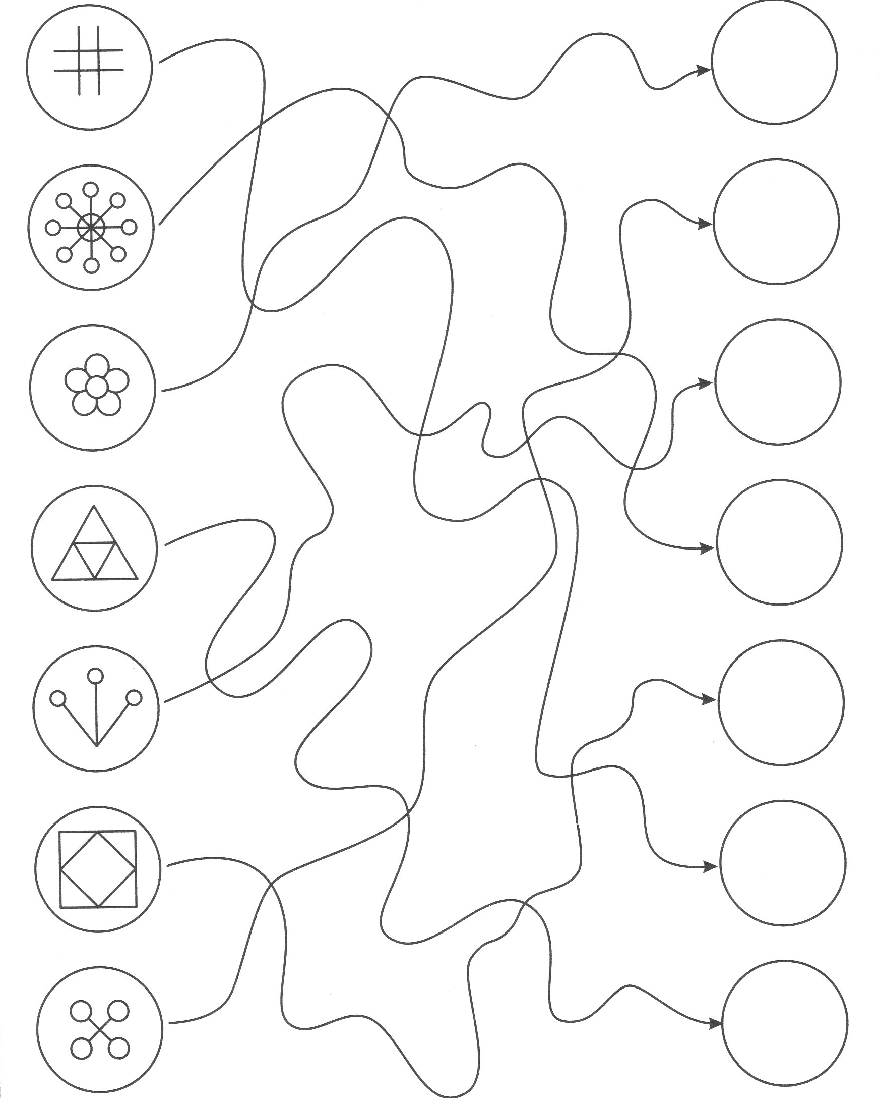

Найди дорогу к пещере.

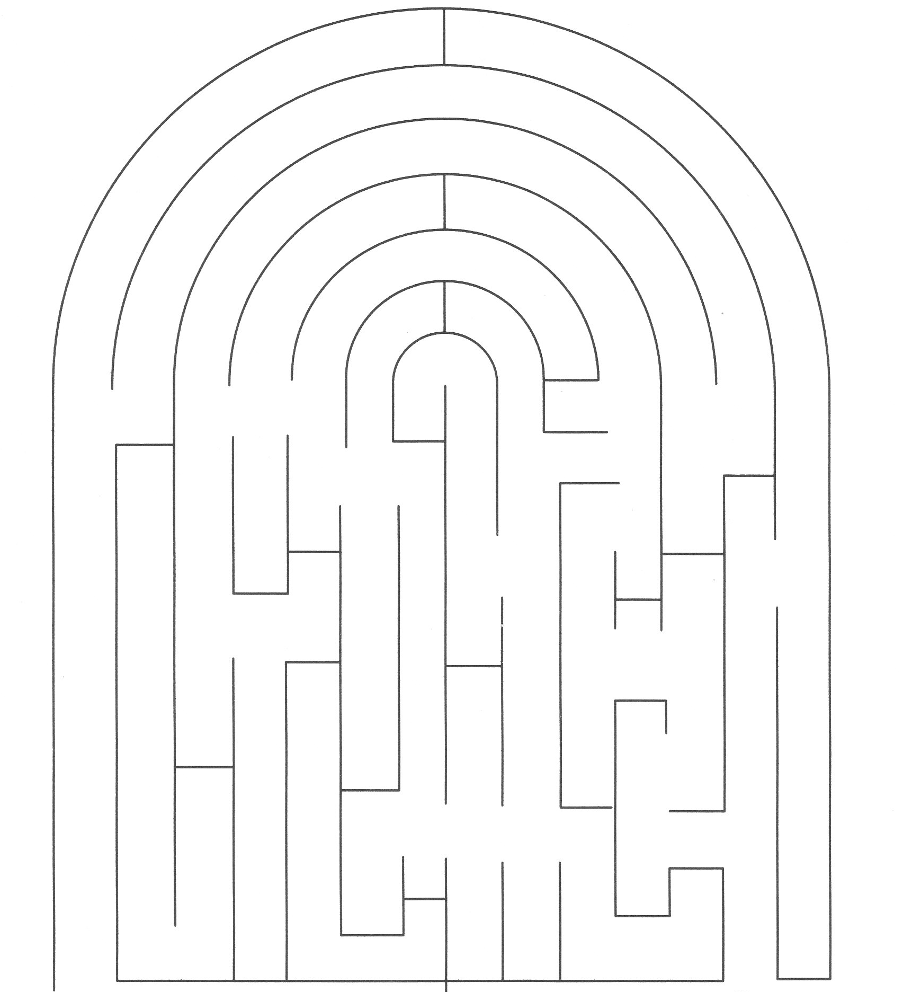

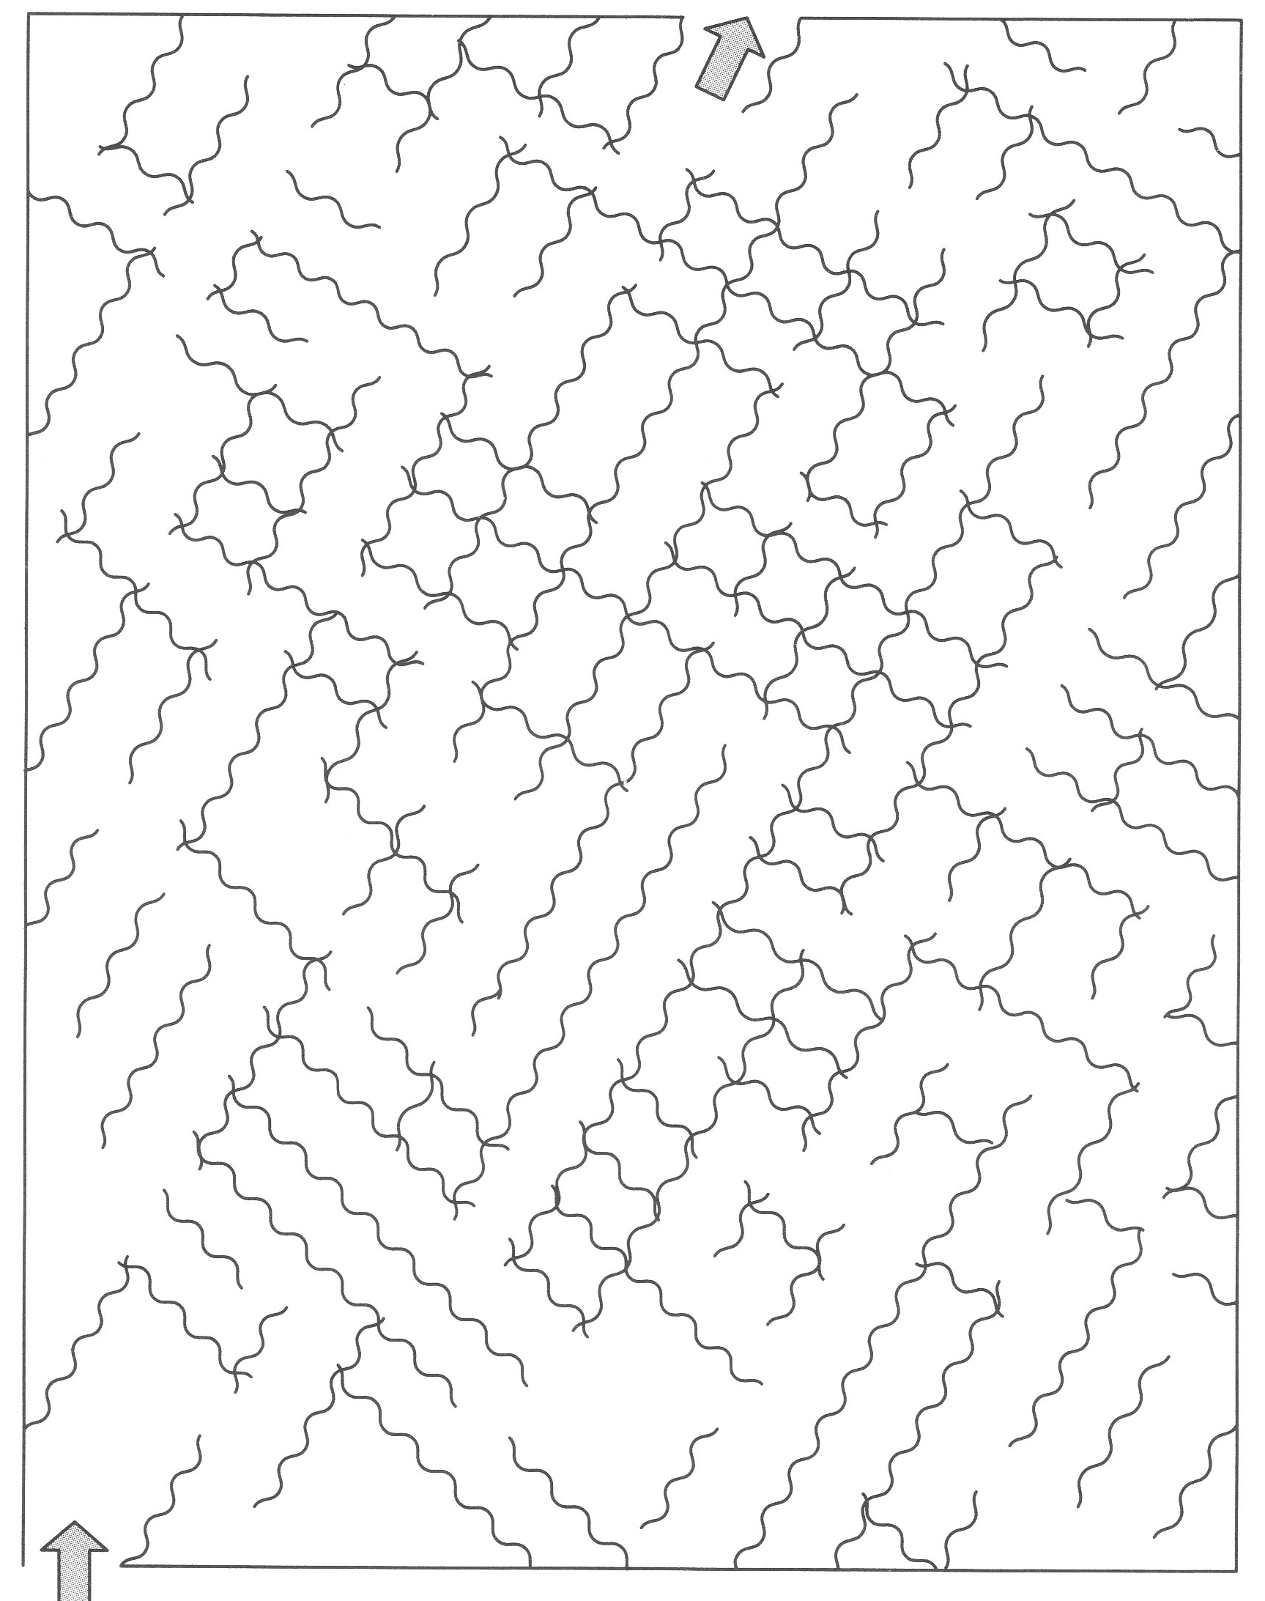
Покажи несколько путей выхода из этой пещеры

